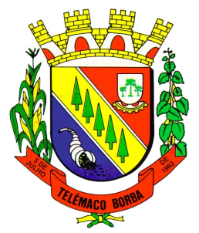
Câmara Municipal de Telêmaco Borba
Rua Oscar Hey, 99 – Centro – CEP: 84261-640 – Telêmaco Borba - Paraná
Fone: (42) 3272-1461 - FAX (42) 3272-0147
E-mail: camaratb@uol.com.br

LIDO NO EXPEDIENTE
ENCAMINHE-SE

Sala das Sessões, 06/08/2012

__________________________
Mario Cesar Marcondes
Presidente

INDICAÇÃO Nº 535/12

O Vereador que abaixo subscreve no uso de suas prerrogativas regimentais “INDICA AO SENHOR PREFEITO PARA QUE DETERMINE AOS ÓRGÃOS COMPETENTES DA MUNICIPALIDADE, QUE PROVIDENCIEM O DESENTUPIMENTO DAS BOCAS DE LOBO NA RUA JOÃO SIQUEIRA FILHO, NO BAIRRO SOCOMIM.”

J U S T I F I C A T I V A

As bocas de lobo da referida rua também estão sujas e entupidas e isso contribui para o não escoamento das águas, fica inundada e chega a invadir as casas de alguns moradores, causando muitos transtornos.

Sala das Sessões, 06 de agosto de 2.012.

Renato Bahena
Vereador

